PROJEKT KONCEPCYJNY
OGRÓDEK JODRANOWSKI UL. ALEKSANDRY
URZĄDZENIA SIŁOWE (ETAP 3)
- WIOŚLARZ I MOTYL
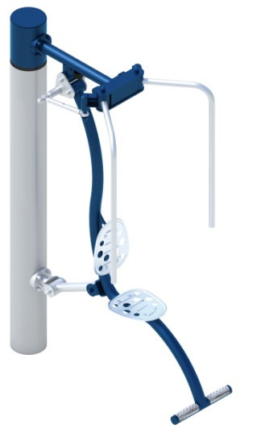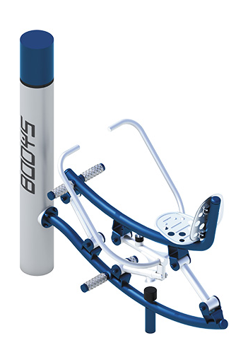 | Uwaga! Rysunek urządzenia jest poglądowy, należy zastosować elementy dodatkowe w kolorze limonkowym (nie granatowym)  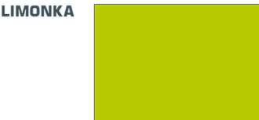
- DRABINKA I PRASA NOŻNA
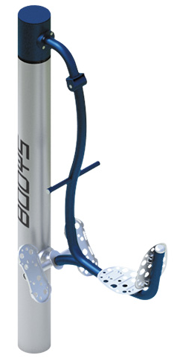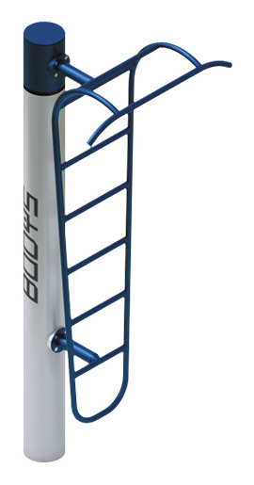 | Uwaga! Rysunek urządzenia jest poglądowy, należy zastosować elementy dodatkowe w kolorze limonkowym (nie granatowym)
- ORBITREK I BIEGACZ
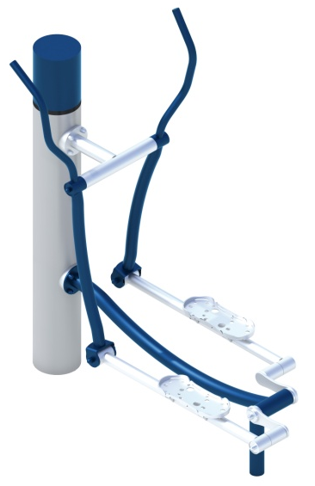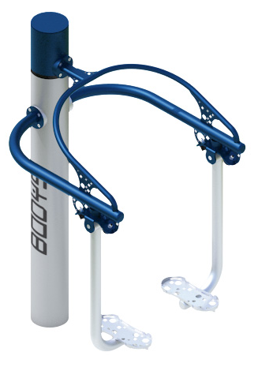 | Uwaga! Rysunek urządzenia jest poglądowy, należy zastosować elementy dodatkowe w kolorze limonkowym (nie granatowym)
- ŁAWKA I PORĘCZE
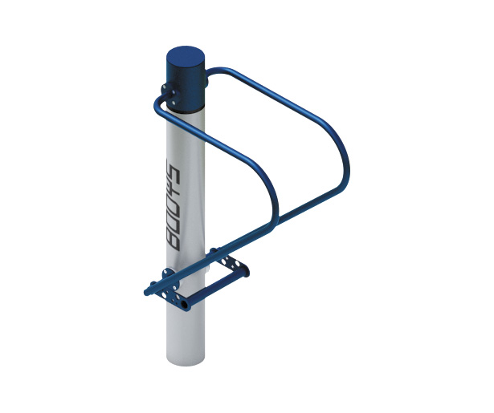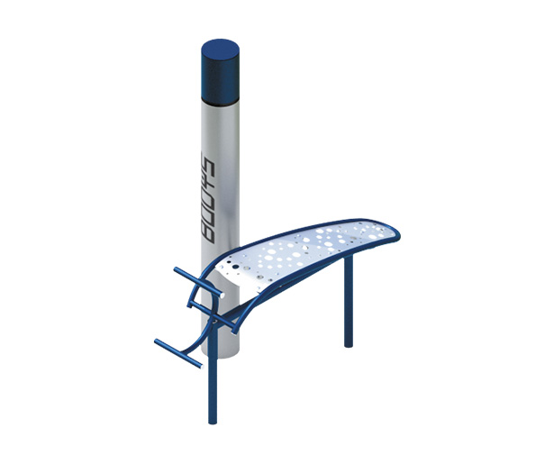 | Uwaga! Rysunek urządzenia jest poglądowy, należy zastosować elementy dodatkowe w kolorze limonkowym (nie granatowym)
URZĄDZENIA ZABAWOWE (ETAP 4)
- KARUZELA KUBEŁEK
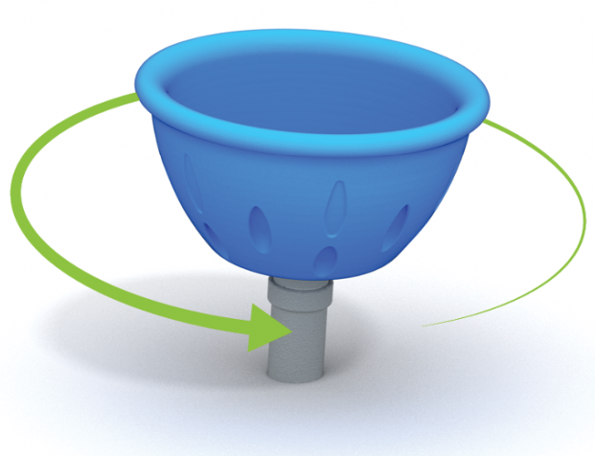 | Wymiary 54 x 54 cm  Strefa bezpieczeństwa 455 x 455 cm  Wysokość całkowita 52 cm  Wysokość swobodnego upadku 52 cm  Produkt zgodny z EN 1176-1:2017: Tak  Przedział wiekowy 3-12
- BUJAK SURFER
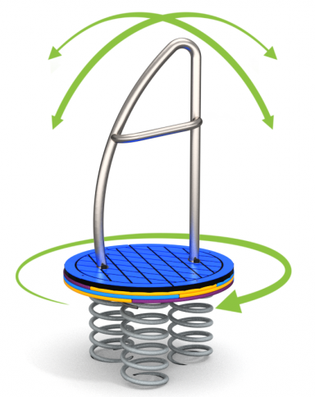 | Wymiary 72 x 72 cm  Strefa bezpieczeństwa 472 x 472 cm  Wysokość całkowita 140 cm  Wysokość swobodnego upadku 46 cm  Produkt zgodny z EN 1176-1:2017: Tak  Przedział wiekowy 3-12
- BUJAK RÓWNOWAŻNIA
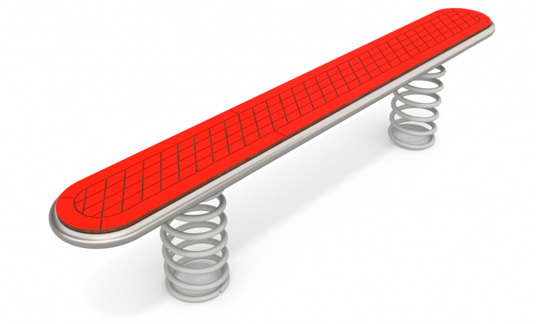 | Wymiary 203 x 30 cm  Strefa bezpieczeństwa 503 x 330 cm  Wysokość całkowita 45 cm  Wysokość swobodnego upadku 45 cm  Produkt zgodny z EN 1176-1:2017 tak  Przedział wiekowy 3-12
- KARUZELA PIONOWA
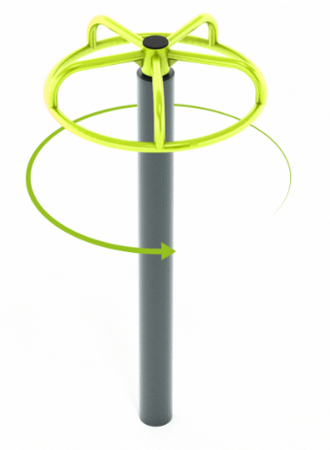 | Wymiary 94 x 94 cm  Strefa bezpieczeństwa 494 x 494 cm  Przestrzeń wolna 694 x 694 cm  Wysokość całkowita 208 cm  Wysokość swobodnego upadku 33 cm  Produkt zgodny z EN 1176-1:2017: Tak  Przedział wiekowy 5-12
- SURFER
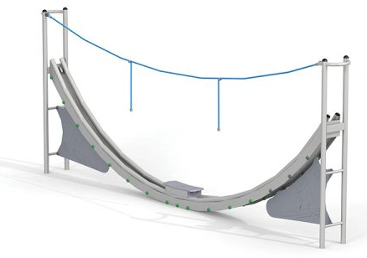 | Szerokość 39 cm  Długość 542 cm  wysokość 213 cm  Wysokość swobodnego upadku 149 cm  Strefa bezpieczeństwa 814x339 cm  Bezpieczna nawierzchnia Wymagana
- KŁADKA
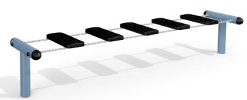  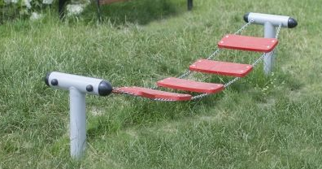 | Szerokość 57 cm  Długość 270 cm  Wysokość 48 cm  Wysokość swobodnego upadku 48 cm  Przestrzeń minimalna 566x356 cm  Wiek 3+  Materiały wykonania Stal  Stal malowana proszkowo, Łańcuch nierdzewny, Guma  Przedział wiekowy 3-8
- SŁUKPKI DO BALANSOWANIA
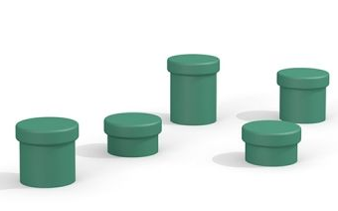  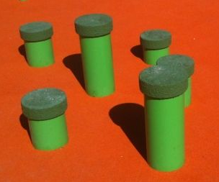 | Szerokość 25 cm  Długość 25 cm  Wysokość 15-55 cm  Wysokość swobodnego upadku 55 cm  Wiek 3+  Materiały wykonania Stal  Stal malowana proszkowo, Guma EPDM

